

**PROGRAMAÇÃO – 11ª Edição da Semana Justiça pela Paz em Casa**

* **Escola da Magistratura do Estado do Rio de Janeiro (EMERJ):**
* O **Fórum Permanente de Violência Doméstica, Familiar e de Gênero,** com oapoio da **Coordenadoria Estadual da Mulher em Situação de Violência Doméstica e Familiar (COEM),** promoveu o evento “**A Lei Maria da penha e as Medidas de Proteção à Mulher”**, em 15/08/2018, de 09h às 13jhs. O evento contou com a presença das seguintes palestrantes: Dra. Adriana Ramos de Mello; Dra. Leila Linhares Barsted; Dra. Andréa Rodrigues Amin; Dra. Gabriela Von Beauvais, e a apresentação do Aplicativo ValoraSeg, pela servidora Anatália Jacuru, finalizando a ação. **(Cartaz abaixo).**

[](http://www.emerj.tjrj.jus.br/paginas/eventos/eventos_emerj_new.html)

* O **Fórum Permanente de Violência Doméstica, Familiar e de Gênero,** promoveu o evento **“12 anos da** **Lei Maria da Penha: avanços e retrocessos”**, no dia 24/08/2118, de 09h30min às 12h, com a presença da Dra. Adriana Ramos de Mello na abertura e como debatedora do evento, além Profa. Fabiana Severi e Profa. Dra. Marcia Nina. **(Cartaz abaixo)**

[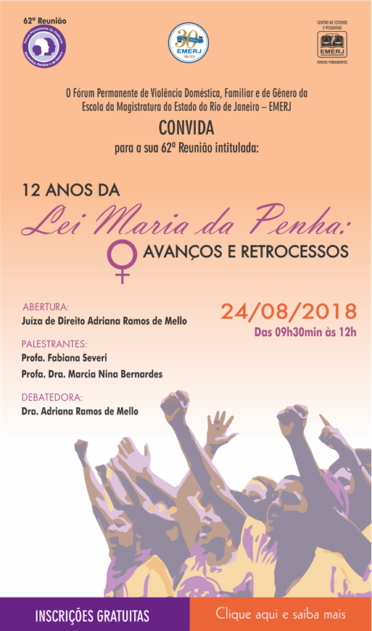](http://www.emerj.tjrj.jus.br/paginas/eventos/eventos_emerj_new.html)

* **Departamento de Ações Pró-Sustentabilidade (DEAPE):**
* O **Projeto Sementes da Paz**, promoveu, em 20/08/2018, palestra com a Defensora Pública Simone Estrellita, profissional titular do Núcleo de Defesa dos Direitos da Mulher (NUDEM), para os alunos na Escola Municipal Dom Pedro I, da Barra da Tijuca.
* O **Projeto Semente da Paz**, promoveu, em 22/08/2018, palestra com as psicólogas Marcia Fayad e Helena de Paula, para os professores da Escola Municipal Brigadeiro Newton Braga, na Ilha do Governador.
* **A Diretoria-Geral de a Apoio ao Órgãos Jurisdicionais (DGJUR):**
* Elaborou a logística para disponibilização do **Ônibus Violeta em:**
* No **Pátio da Central do Brasil**, no dia 8 de agosto de 2018.
* No **Fórum Regional de Campo Grande**, nos dias 20, 21 e 22 de agosto.
* Na **Comarca de Rio Claro**, será realizado no dia 29 de agosto de 2018.
* **Museu da Justiça – Centro Cultural do Poder Judiciário (CCMJ):**
* **“Da Pedra ao Palácio**”, visita mediada ao Antigo Palácio da Justiça do Rio de Janeiro (APJ-Rio) de 20 a 24 de agosto de 2018. A visita teve como finalidade explorar de forma lúdica, dinâmica e interativa a história, a arquitetura e a função dos diversos salões e tribunais do palácio. A mediação incentiva o visitante a refletir sobre o significado da Justiça e da sua importância na vida em sociedade. Durante a “Semana da Justiça pela Paz em Casa”, nos jogos e dinâmicas propostos foram desenvolvidas questões em torno do tema: “violência contra a mulher”.

**Local:** APJ-Rio e APJ-Niterói (APJ-Rio 3133-3368 / 3133-3548 - APJ-Niterói: 3002-4284 / 3002-4285) - **Agendamento de grupos pelos telefones.**

**Horários:** De segunda a sexta-feira, das 10h às 11h30 / das 14h às 15h30min.

* “**Música no Palácio”**, no dia 21 de agosto de 2018 =>Concertos de Câmara, Curadoria Artística da Escola de Música da UFRJ e Camerata de Cordas Dedilhadas da EM/UFRJ.
* **“Duo Barroqueano”**,no dia 21 de agosto de 2018. Criada em 2016, a dupla formada por Daniel Miranda (viola de dez cordas) e Paulo Sá (bandolim) interpretou canções autorais e clássicos que vão do barroco até a contemporaneidade. Choro e modinha são alguns dos gêneros que apareceram no repertório, ao lado de compositores como Bach e Beethoven.

**Local:** Sala Multiuso - CCMJ / APJ-Rio **Horário:** 19:00hs.

* **“POR ELAS”,** uma peça que aborda a violência contra a mulher, de 22 a 25 de agosto de 2018. Peça de Ricardo Leite Lopes [texto] e Sílvia Monte [texto e direção]; Elenco: Adriana Seifert, Deborah Rocha, Elisa Pinheiro, Flavia Botelho, Gisela de Castro, Letícia Vianna, Renata Guida e Rosana Prazeres, Anderson Cunha / Lucas Gouvêa. A peça abordou a realidade de mulheres brasileiras que sofrem violência na relação com seus parceiros e as dificuldades psíquicas, jurídicas, familiares, sociais e culturais para conseguirem romper com o ciclo da violência. (**Cartaz abaixo)**

**Local**: Sala Multiuso - CCMJ / APJ-Rio **Horário**: das 19:00hd às 21:00hs.

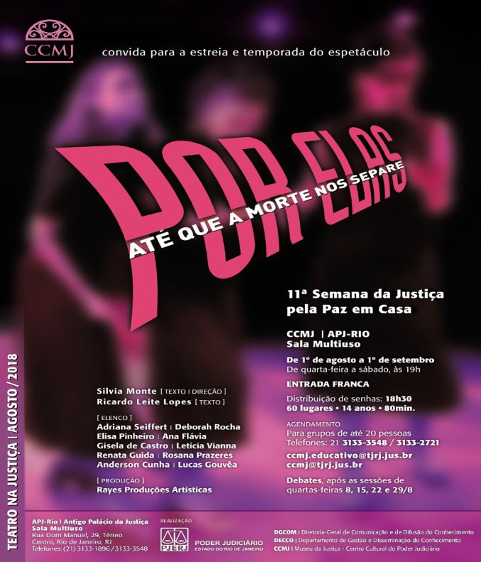

* **A Corregedoria-Geral da Justiça (CGJ):**
* A **Divisão de Assessoramento para Oficiais de Justiça Avaliadores (DIOJA)** e a **Coordenadoria Estadual da Mulher em Situação Violência Doméstica e Familiar (COEM)** promoveram através da **Escola de Administração Judiciária (ESAJ**), o **Minicurso: Lei Maria da Penha**, direcionado aos Oficiais de Justiça.

**Grupo I:** 06/08/2018 das 14:30h às 17:30h; 10/08/2018 das 13:30 às 16:30h e 13/08/2018 das 14:30h às 17:30h.

**Grupo II:** 01/08/2018 das 9h às 12:00h; 03/08/2018 das 9h às 12h e 08/08/2018 das 9h às 12h.

* A **Divisão de Apoio Técnico Interdisciplinar (DIATI)**, promoveu o curso de técnicas em entrevista investigativa com vítimas e testemunhas de violêncianos dias 10/08/2018;13/08/2018;17/08/2018.
* A **Divisão de Apoio Técnico Interdisciplinar (DIATI)**, promoveu o **Encontro das Equipes Técnicas dos Juizados de Violência Doméstica e Familiar contra a Mulher,** em 22 de agosto de 2018.
* **Juizado de Violência Doméstica e Familiar contra Mulher:**
* **Juizado de Violência Doméstica e Familiar contra Mulher e Especial Adjunto Criminal da Comarca de Angra dos Reis**

**A Juíza de Direito Dra. Melina Frantz Becker**, em exercício na Vara Criminal e Juizado de Violência Doméstica e Familiar contra Mulher da Comarca de Angra dos Reis, realizou uma **palestra** no dia 2/08/218 às 10h, no Tribunal do Júri, localizado no Fórum da mencionada Comarca. A debate reuniu como convidada, a Dra. Mayra Costa Oliveira de Vasconcelos, Promotora Titular da 2ª Promotoria Criminal de Angra dos Reis, e Dra. Vanessa Martins, Delegada Titular da Delegacia Especializada no Atendimento à Mulher de Angra dos Reis (DEAM). O evento teve como público-alvo os servidores, terceirizados e estagiários das instituições colaboradoras (Tribunal de Justiça, Ministério Público e Polícia Civil, todos do Estado do Rio de Janeiro, especificamente da cidade de Angra dos Reis/RJ), bem como advogados militantes da comarca, além dos profissionais da rede local que atuam no assunto e demais interessados no tema. **(Cartaz abaixo)**

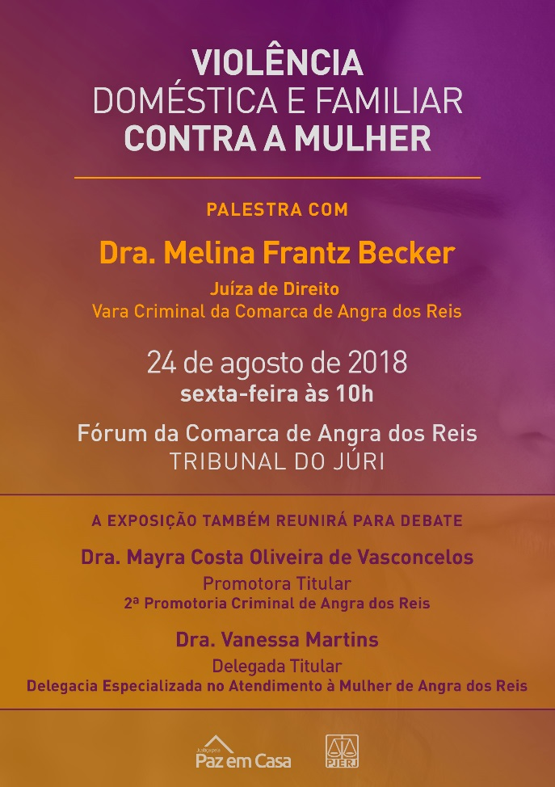

* **IV Juizado de Violência Doméstica e Familiar contra Mulher – Regional de Bangu**

**Ação Social Vila Kennedy - Missão de Soldado - Dia Do Soldado**

O Comando da Polícia Militar do Rio de Janeiro (PMERJ), através do 14º Batalhão da Polícia Militar, em parceria 14ª Área Integrada de Segurança Pública (AISP 14), com seu Conselho Comunitário de Segurança Escolar e do Conselho de Segurança Comunitário e vários órgãos, promoveram em 25 de agosto de 2018, uma ação social do Estado capitaneada pelos servidores de farda, com apoio da comunidade local e várias vertentes da sociedade, com o objetivo do bem-estar social da população.

A atividade contou com a presença do Comandante-Geral da PMERJ, Coronel Luís Cláudio Laviano; Chefe do Estado Maior Geral da PMERJ, Coronel Luís Henrique Pires; Comandante do 2º Comando de Policiamento de Área - 2º CPA, Coronel PM Sena, acompanhado do Comandante do 14º BPM; Tenente-Coronel, PM Ricardo Arlem de Gouvea Mattos, acompanhados de diversos oficiais do Estado Maior da corporação; e integrantes de diversas instituições que ofereceram diversos serviços à comunidade.

A ação ocorreu no CIEP Vila Kennedy, situado à Rua Paulino Sacramento, S/N, Vila Kennedy – Bangu.

Segue, abaixo, os serviços oferecidos na ação:

* **JUSTIÇA ITINERANTE:**
* Retificação de registro civil;
* Correção de certidão de nascimento;
* Conversão de separação em divórcio;
* Registro civil que já passou do prazo;
* Conciliação de pensão alimentícia;
* Declaração de União Estável, 40 Conversões de união estável em casamento;
* Declaração de amizade;
* Reconhecimento de paternidade;
* Procurações simples;
* Orientação cartorária;
* Isenção de 2° Via De Documentos;
* Isenções para todos os serviços de cartório;
* Defesa do consumidor.
* **POLÍCIA MILITAR COM CONSULTAS:**
* Clínico Geral;
* Cardiologista (com Eletro);
* Ginecologista;
* Pediatra;
* Dentistas para aplicação de flúor e orientação de escovação.
* **CLÍNICA DA FAMÍLIA WILSON MELO ZICO, COM:**
* Coleta de preventivo;
* Aplicação de Vacinas;
* Auriculoterapia;
* Reflexologia podal.
* **POSTO DE SAÚDE HENRIQUE MONAT, COM:**
* Coleta de preventivo;
* Aplicação de vacinas;
* Palestras de prevenção ao câncer de mama e planejamento familiar.
* **CARAVANA DA CIDADANIA, COM:**
* Agendamento de carteira de trabalho;
* Agendamento de seguro desemprego;
* Balcão de empregos.
* **PALESTRAS:**
* Prevenção a violência doméstica e familiar contra mulher (Juíza Yeda Filizolla, titular do IV JVDFM) - Fórum Regional de Bangu;
* Direito da Família (juíza Mirian Castro Neves) - Fórum Regional de Bangu;
* PROERD - Programa Estadual de Resistência as Drogas.
* **RECREAÇÃO:**
* “Baguncart”;
* Corte de cabelo (BarbeTattoo estilo livre);
* Brinquedos infláveis,
* “Grande Aulão de Zumba”;
* Apresentação com cavalos;
* Orquestra Bela Oeste;
* DJ Henrique.

Rio de Janeiro, 29 de agosto de 2018.